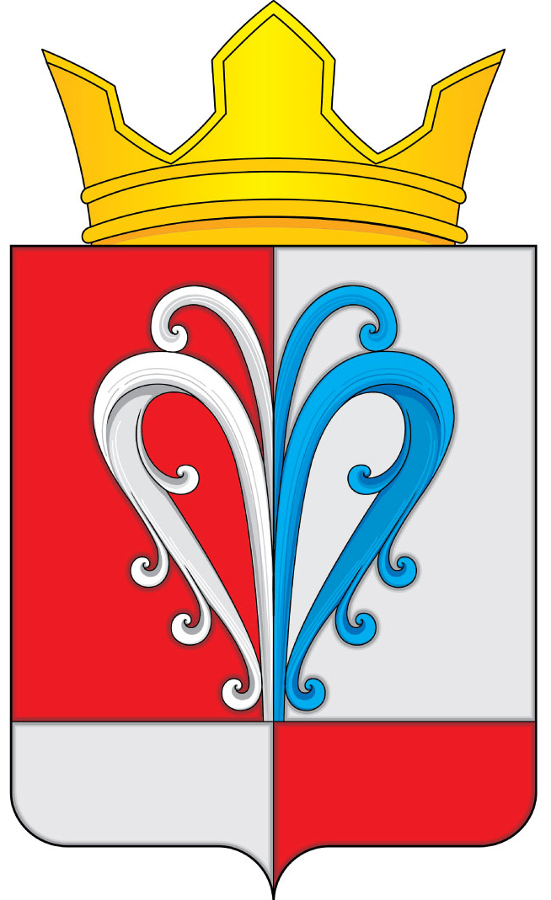
РОССИЙСКАЯ ФЕДЕРАЦИЯ
КАМЧАТСКИЙ КРАЙ
ЕЛИЗОВСКИЙ МУНИЦИПАЛЬНЫЙ РАЙОН
НАЧИКИНСКОЕ СЕЛЬСКОЕ ПОСЕЛЕНИЕ
СОБРАНИЕ ДЕПУТАТОВ
НАЧИКИНСКОГО СЕЛЬСКОГО ПОСЕЛЕНИЯ
РАСПОРЯЖЕНИЕ

от 16 апреля 2024 года. № 15

О созыве 25.04.2024 заседания очередной

сессии Собрания депутатов Начикинского сельского

поселения 4-го созыва

1. Созвать заседание очередной 55-й сессии Собрания депутатов Начикинского сельского поселения 4-го созыва 25.04.2024 в 16.00 часов, в помещении Собрания депутатов Начикинского сельского поселения по адресу: п. Сокоч, ул. Лесная, д.1.

2. Внести в проект повестки дня следующие вопросы:
1. | О счетной комиссии 55-ой очередной сессии Собрания депутатов Начикинского сельского поселения
2. | О секретариате 55-ой очередной сессии Собрания депутатов Начикинского сельского поселения
3. | первый вопрос сессии: О рассмотрении протеста Елизовской городской прокуратуры от 29.03.2024 года №18/07-02-2024 на решение Собрания депутатов Начикинского сельского поселения от 22.09.2022г. №121  Докладчик: Собрание депутатов Начикинского сельского поселения
второй вопрос сессии: О принятии Решения «Об утверждении отчета об исполнении бюджета Начикинского сельского поселения за 2023 год»
Докладчик: Администрация Начикинского сельского поселения
4. | третий вопрос сессии: О внесении изменений в нормативный правовой акт «Правила землепользования и застройки Начикинского сельского поселения Елизовского муниципального района Камчатского края», утвержденный Решением Собрания депутатов Начикинского сельского поселения от 22.04.2011 № 32  Внести изменения в текстовую часть нормативного правового акта «Правила землепользования и застройки Начикинского сельского поселения Елизовского района Камчатского края от 22.04.2011 № 32», стр.44-49.  Дополнить основным видом разрешенного использования «Для индивидуального жилищного строительства», зону застройки малоэтажными жилыми домами (Ж2), установить предельный минимальный размер земельных участков - 400м2, максимальный размер земельных участков – 800м2., согласно приложению № 1,2.  Докладчик: Администрация Начикинского сельского поселения
5. | четверной вопрос сессии: О принятии Решения «Положение о порядке предоставления муниципальных преференций в Начикинском сельском поселении»  Докладчик: Администрация Начикинского сельского поселения
6. | пятый вопрос сессии: О принятии Решения «Об отчете Главы Начикинского сельского поселения о проделанной работе за 2023 год»  Докладчик: Администрация Начикинского сельского поселения
7. | шестой вопрос сессии: О принятии Решения «Об отчете Председателя Собрания депутатов Начикинского сельского поселения о работе Собрания депутатов за 2023 год»  Докладчик: Собрание депутатов Начикинского сельского поселения
3. Опубликовать (обнародовать) настоящее Распоряжение и проекты Решений, согласно повестке дня в порядке, установленном для опубликования муниципальных правовых актов, а также на официальном сайте исполнительных органов государственной власти Камчатского края в информационно-телекоммуникационной сети «Интернет» в разделе «Местное самоуправление» на страничке Начикинского сельского поселения http://www.kamgov.ru/emr/nachikisp.
4. Контроль за исполнением настоящего Распоряжения оставляю за собой.

Председатель Собрания депутатов
Начикинского сельского поселения О.М. Хрюкина

